韩国外国语大学韩国语夏令营活动方案书

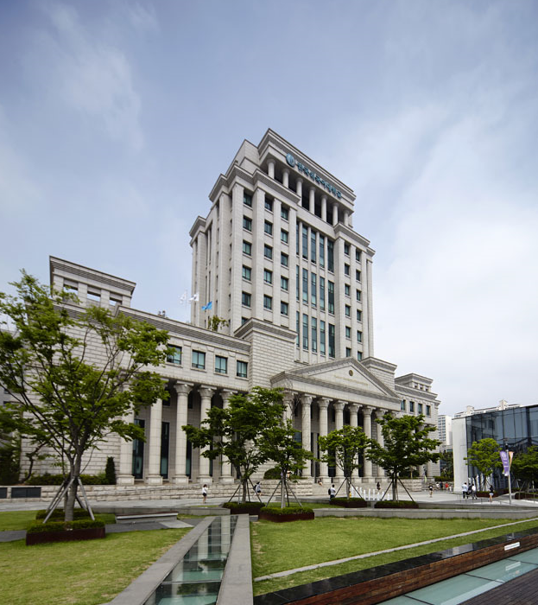

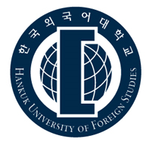

107, Imun-ro, Dongdaemun-gu, Seoul, 02450, Korea
Tel.: +82-2-2173-2923

一、韩国外国语大学
韩国外国语大学是具有50年历史传统,韩国顶级语言教育和语言研究类的大学。其教学内容涵盖了当今全球的各主要语种。学校拥有国际一流的语言教学设施，以及优秀的教师队伍和管理体制。发展至今已被公认为在人文科学，社会科学及外语教学的高等教育领域中最重要的高校之一。

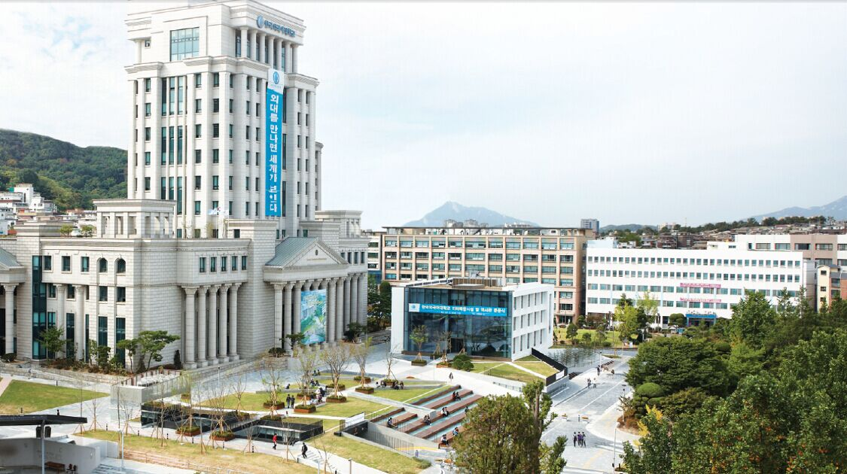
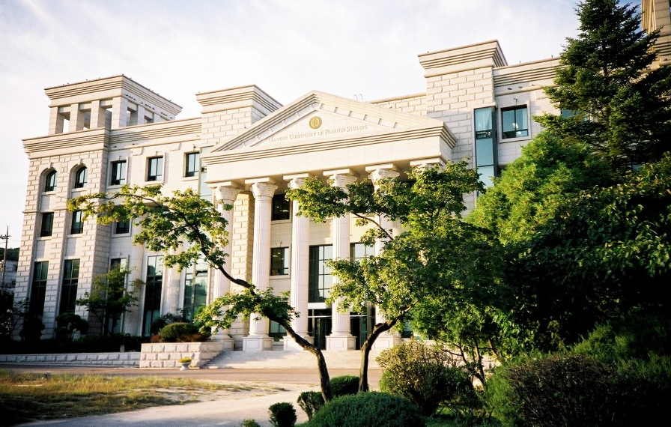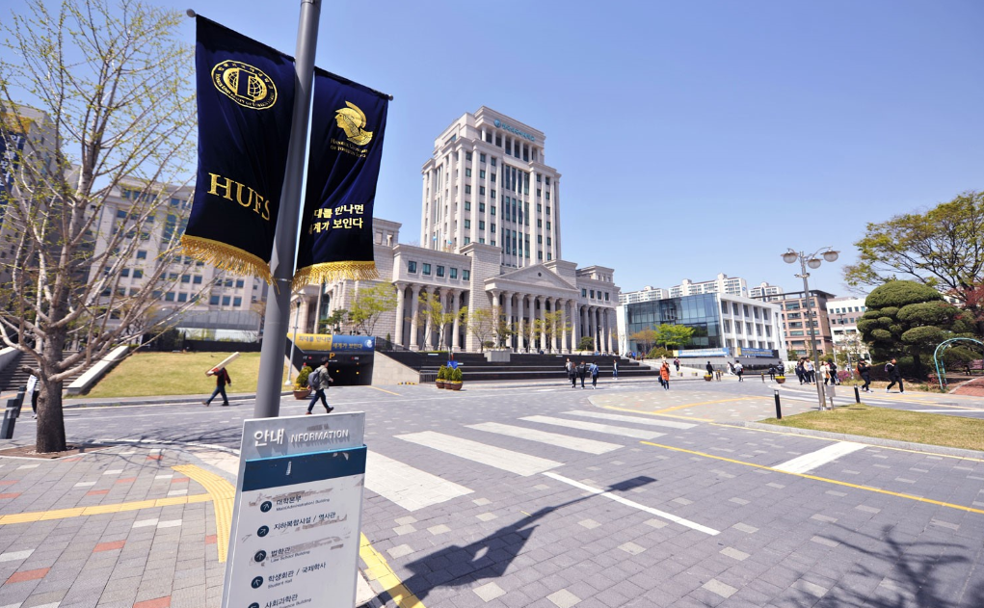

二、本次访问韩国学校计划安排及价格
1. 活动目的：
1. 在真实的韩国课堂中，提升韩语学习热情，提高韩语交流能力；
2. 在韩国期间入住学校宿舍，体验韩国学生的生活方式与风俗习惯；
3. 深入了解韩国历史,体验韩国教育方式，考察韩国的文化风情；
2. 活动特色：
短期学习班分为夏季课程班和春季课程班，专对外国人和海外侨胞而开设的课程。通过3周的课程，能够学习韩国语和体验韩国文化。根据个人的韩国语水平，分为初级、中级、高级班，每天上4个小时的课，每个班有13名到20名的学生。除固定的课时外，还准备了现场学习，体验学习和观看演出等大量的文化活动。
* 专职韩国语教师 本院的教师是拥有多年韩国语教学经验的硕士以及博 士学位以上优秀的韩国语专业讲师。
* 一流的教学设施 韩国语文化教育院具备先进的大型阶梯多媒体教室、 电脑室和影音视听教室等一流的教学设施。
* 以实际沟通为中心的语言学习 本院的最终目标是培养学生的沟通能力。在本院一天 四小时的课程中，听、说、读、写都紧密地融合在一 起，集中提高学生的韩国语沟通能力。

3. 活动长度：三周（21天）

4. 活动费用： 1,700,000韩币/人
包含
课程／活动费, 教材, 住宿费, 接机，送机, 文化体验费, 交通(第一周周末), 结业证费, 保险费
不包含
餐费，国际机票，签证费，做护照费用，免税店费用，非日程安排引起的其他费用（交通、人员、餐饮、住宿等）

5. 宿舍
徒步10分钟距离，2人室，床，空调, wi-fi(免费)

6. 活动行程:
日期/时间 | 第1天 | 第2天 | 第3天 | 第4天 | 第5天 | 周六&周日
上午  (9:00  ~13:00)  韩国语  韩国文化 | 韩语元音辅音  确认,  打招呼,  韩国的  问候礼貌  韩国的  介绍礼貌 | 自己介绍,  韩国家庭的  构成及体系  家人称呼 | 看图说话,  电话表现及  各种电话服务  通话礼貌 | 家庭介绍,  上菜文化  吃饭礼貌  喝酒礼貌 | 照片说明,  订餐及  送餐文化  韩国的  夜食文化 | 校外活动  (乱打,  乐天世界)
下午  (14:00  ~16:00)  韩国语  实践活动 | 汇率及物价的比较 | 韩国文字的诞生 | 韩国的节日相关调查 | “讨价还价” | ‘阳明文化’的韩国传播调查研究 | 校外活动  (乱打,  乐天世界)
日期/时间 | 第6天 | 第7天 | 第8天 | 第9天 | 第10天 | 周六&周日
上午  (9:00  ~13:00)  韩国语  韩国文化 | 画地图及  说明,  韩服的种类  服饰文化 | 东西描述,  访问礼貌  搬家及宴请 | 数字,  阳历及阴历  国庆节 | 用图确认  位置及数量,  韩国的气候  天气及季节  关联文化 | 尊敬阶、  形容词性变形,  传统音乐的  特点  民谣,清唱,  四物游戏 | 自由旅行
下午  (14:00  ~16:00)  韩国语  实践活动 | 交韩国朋友 | 清溪川、光华门摄影留念 | 韩国的海域相关调查 | “韩国的山” | 抗日运动调查研究 | 自由旅行
日期/时间 | 第11天 | 第12天 | 第13天 | 第14天 | 第15天 | 周六&周日
上午  (9:00  ~13:00)  韩国语  韩国文化 | 动词学习,  韩国的  大众音乐及  韩流  歌厅文化 | 看动作  猜词语,  韩国电视剧的  特点  韩国电视剧及  韩流 | 一日时间表,  韩国电影的  特点  韩国电影及  韩流 | 结业课题  汇报准备  指导及彩排 | 结业课题  汇报和颁发  结业证书 | 免税店及  回中国
下午  (14:00  ~16:00)  韩国语  实践活动 | 王陵调查 | 韩国服务文化学习及体验 | 用韩文写信 | 结业课题  汇报准备  指导及彩排 | 结业课题  汇报和颁发  结业证书 | 免税店及  回中国
※ 为了提供更好的活动，以上活动日程可能会有细微变动。
※ 周一到周五每天下午的文化活动实际上都是自由活动，所写内容是推荐学生在自由活动时的去处。
7. 韩国文化体验(教育课程包含)
- 乱打
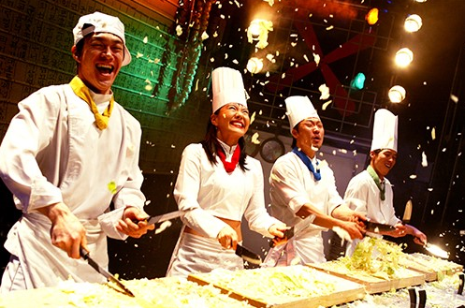
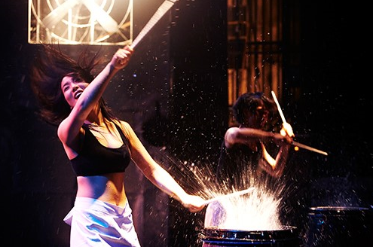
<乱打>把韩国传统音乐“四物游戏”当作题材，幽默地演出会在厨房里发生的故事，它是韩国最初的无言表演剧。<乱打>由刀和案板升华为乐器的华丽的演奏、令人惊异的传 统婚礼、观众与演出者共同参与的“馒头积木”、韩国传统舞 蹈与节奏融为一体的“三面击鼓舞”、架子鼓的精彩结尾曲子 来组成，它是一种不分男女老少，而超越国籍与年龄的充满力 量的表演。 1997年10月初开始，它引起了观众们的热烈反应，如今已经 突破了在韩国演出历史上最多票房纪录,也通过不断的更新，提 高它的品质。1999年，在爱丁堡边缘艺术节上得到最高分之后， 在英国，德国，奥地利，意大利，日本，台湾，新加坡，荷兰， 澳大利亚等地成功地进行了海外演出，最终进驻到纽约百老汇， 并成为亚洲国家中第一个能进行1年半的长期演出的演出剧目。 在首尔的专用场馆常设有<乱打>演出，2006年9月创下了外国 人观众100万的纪录，而它的演出寿命希望能达到20年的时间。

- 乐天世界
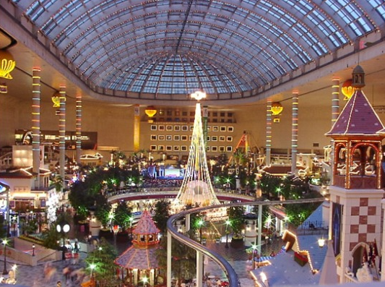
1989年7月12日开业的<乐天世界>是已被载入吉尼斯世界记 录的世界最大室内主题公园，同美国迪斯尼乐园一样被称为世 界级的主题公园。
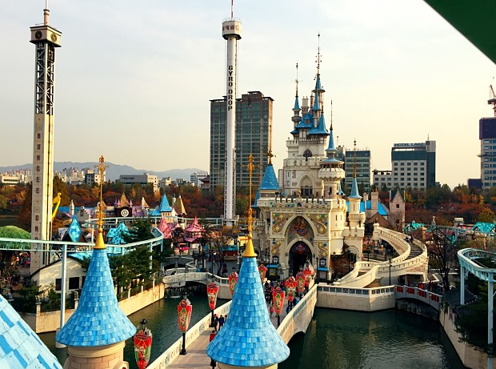
<乐天世界>是一座位于首尔市内的世界级主题公园，集酒店、 百货店、免税店、大型超市、电影院、美食广场为一体，从观 光休闲到购物娱乐应有尽有，是一座名副其实的适合全家欢乐的“城中之城”。年接待游客达600多万人次（其中外国游客 多达60万人次），是最受国内外游客欢迎的韩国最具代表性的观光地！

- N首尔塔
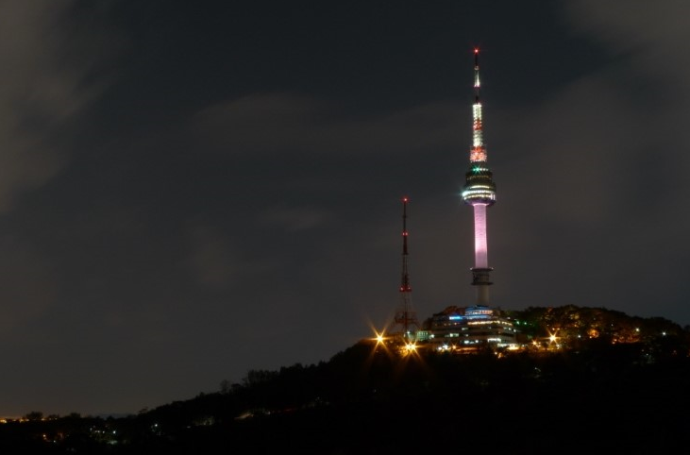
N首尔塔位于韩国首尔特别市龙山区的南山，前称首尔塔或汉城 塔，高236.7米，建于1975年，是韩国著名的观光点。 N首尔塔 的N既是南山（Namsan）的第一个字母，又有全新（New）的含 义。工程耗资150亿韩元，新安装了适用于不同季节和不同活动 要求的照明设备，粉饰了塔身。每晚7点至12点，还有6支探照灯 在天空中拼出鲜花盛开的图案——“首尔之花”。

8. 韩国文化体验选项(可选可不选,选一个300,000韩币)
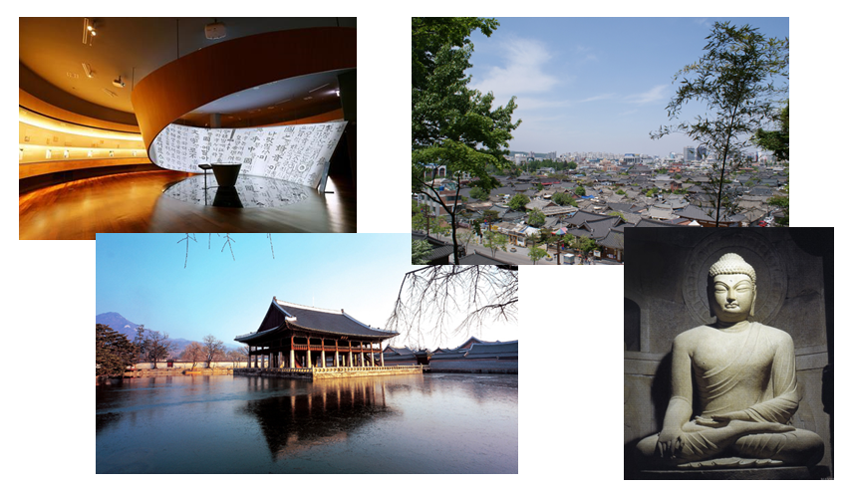
韩国民俗村, 北村韩屋村，韩文博物馆，首尔徒步观光等

9. 应急领导小组
组长： 金顺起 010-9986-0579
副组长：安廷俊 010-9369-1930
成员： 张天罡 010-3218-8869

附录：中国驻韩国使、领馆联系方式
中国驻韩国大使馆
地址：首尔市中区南山洞2街50－7
地铁4号线明洞站3号出口向南山方向走400米左右
南山缆车站售票处附近
电话：02-755 - 0456
02-755 - 0473
010-3056-3688

留学生医疗保险
现在外国留学生在韩国因为伤害，疾病接受治疗时没有医疗保险，不能享受医疗费的优惠，全额由学生个人承担，增加了留学生的经济负担。 上医疗保险，能节省医疗费用

- 保障项目
( Unit : Korea Won )
保障项目 |  | 计划 | 备注
意外身故 |  | 10,000,000
意外伤害  疾病 | 住院治疗 | 10,000,000 | 个伤害/1千万
意外伤害  疾病 | 来医院接受治疗 | 250,000 | 一天/25万
意外伤害  疾病 | 处方配药 | 50,000 | 一天/5万
- 本人承担 :
1. 住院治疗：一共支付治疗费的10%
2. 来医院接受治疗：每天 小诊所 10,000 一般医院 15,000 大型综合医院 20,000
3. 处方配药：每天 8,000
4. 第三则责任：每次 20,000

- 应备文件

1. 理赔申请书
2. 门诊或住院费用收据(在牙科诊疗时）明细清单 (医疗费超过10万、拍MRI、CT，在妇产科、皮肤科、泌尿科诊疗时） 病历 (住院时) 诊断书 处方和配药费用收据
3. 身份证明/行存折复印件
- 责任免除

1. 因被保险人（保险对象）故意产生的赔付事由。。
2. 险人（保险对象）怀孕、分娩（含剖腹产）、产后住院的情况。但属于公司保的因意外事故发生的保险金赔付事由时，将赔付保险金。
3. 专业攀登（指使用专业登山用具攀岩或攀冰，或需要特殊技术、经验、提前训练的 、操纵滑翔机、跳伞运动、水肺潜水、滑翔翼
4. 在牙科治疗、韩方治疗中产生的不属于国民健康保险法中疗养补助的非补助医疗费用
5. 体检、预防接种、人工流产。但以治疗公司可给予赔付的意外事故为目的时，将给予赔付
6. 假牙、假肢、假眼、眼镜、隐形眼镜、助听器、双拐、吊带（ArmSling）、辅助器材等诊疗材料的购买及替代费用。
7. 以改善外貌为目的进行的治疗所产生的医疗费用
8. 与诊疗无关的各项费用（各种证明费用 等）
9. 车险（包括扣除的部分）或工伤保险中可获得赔付的医疗费用。
10.非国民健康保险法第40条中规定的疗养机构，而是在国外医疗机构发生的医疗费用
11. 精神科疾病及行动障碍（F04～F99）
12. 因女性生殖器的非炎症性障碍导致的习惯性流产、不孕及人工受精相关并发症（N96～N98）
13. 被保险人（保险对象）怀孕、分娩（含剖腹产）、产后住院的情况（O00～O99）
14. 先天性脑部疾病（Q00～Q04）
15. 肥胖（E66）
16. 泌尿系统障碍（N39、R32）
17. 直肠或肛门疾病中不属于国民健康保险法中疗养补助的部分（I84、K60～K62）

